Муниципальное бюджетное общеобразовательное учреждение
Средняя общеобразовательная школа № 60 (к.2) г.Пензы

II открытый региональный конкурс исследовательских и проектных работ школьников
«Высший пилотаж – Пенза - 2020»

Тема работы
«Великая Благотворительница М. М. Киселева»

Выполнила:
Дятняева Айгуль,
МБОУСОШ № 60 (к.2),
11 «Б» класс

Руководитель:
Федосова Вера Николаевна,
учитель истории
МБОУСОШ № 60 (к.2),

Пенза, 2019г

Великая Благотворительница М. М. Киселева
Пенза скоро отметит свое 356-летие. Она стала еще более привлекательной, несмотря на свои годы. Пенза бесконечно разнообразна, задумчива, есть в ней переулки XVIII – XIX столетий. Сохранились до сих пор здания, где бывали великие русские архитекторы, художники, поэты, писатели, композиторы. Это – живая история, культура и гордость наша. Жизнь народа, его судьба, даже, пожалуй, настроение отражается в названии улиц и архитектуре площадей, в архитектуре зданий.
Знакомясь с архитектурой родного города Пензы на ул. Куйбышева, меня поразило своей красотой и неповторимостью здание, которое сочетало в себе несколько стилей, неожиданных решений. Это здание уникальное и своеобразное по стилю и планировке.
Работая в фондах Государственного Архива Пензенской области, библиотеках города, я узнала, что это здание бывшей Киселевской богадельни или инфекци-онной больницы «КИМ». Здание богадельни сохранилось и продолжает служить делу милосердия в качестве лечебного учреждения и в настоящее время.
Это здание располагается между двумя улицами – Красной и Куйбышева. В Пензенском Государственном Архиве сохранились документы о том, что 3.03.1852 года эта территория была куплена пензенской помещицей Киселевой М.М. за 1630рублей.
М.М.Киселева осуществила духовное завещание мужа, Александра Гри-горьевича Киселева. Он, будучи уже больным, выразил пожелание, чтобы его жена Мария Михайловна построила в Пензе для бедных беспомощных людей богадельню. А.Г. Киселев, движимый чувством сострадания к престарелым и беспомощным людям, отказал по духовному завещанию на устройство этого заведения 11 благоприобретенных имений в разных губерниях России: Московской, Саратовской, Нижегородской, Пензенской, Владимирской, Казанской, Оренбургской и других. При этом он выразил пожелание, чтобы в этом богоугодном заведении имели приют до конца дней своих престарелые, больные, увечные люди, без различия вероисповедания и звания. Распорядительницей и попечительницей над имениями и устройством бога-дельни Александр Григорьевич назначил свою жену Марию Михайловну Киселеву. Немедленно приступить к осуществлению духовного завещания своего мужа она не могла, так как нужно было заплатить долги, оформить документы, продать имения и получить деньги. Лишь в 1852 году, когда все долги были уплачены, Мария Михайловна приобрела большую усадьбу в Пензе, выходившую на Верхнюю Пешую и Дворянскую улицу.
Прежде чем начать строительство, нужно было получить утверждение от Государя Императора о Положении Киселевской богадельни. И это утвер- ждение было получено в 1856году. Мария Михайловна удостоилась получить от Государыни Императрицы Александры Федоровны Высочайший рескрипт следующего содержания: «Мария Михайловна. Согласно завещанию супруга вашего, вы учредили Богадельню в г. Пензе, обеспечили содержание ее значительными способами, и соорудив для неё просторное и удобное каменное здание, пожертвовали сверх того в пользу этого заведения, капитал во сто четыре тысячи рублей серебром. В полной мере , ценя столь великодушный подвиг, и утешаясь мыслью, что при благословении Всевышнего, беспомощные и престарелые найдут себе под благодетельным кровом, устроенном вашею христианскою любовью, надежное пристанище и покой. Я, с согласия Государя Императора, принимаю учрежденную вами Богадельню, по желанию вашему под Моё особенное покровительство и вместе с тем, вменяю в приятнейшую Себе обязанность изъявить Вам, за ваши попечения о благе ближнего душевную Мою признательность и совершенное благоволение.
Пребываю к вам на всегда благосклонною.- на подлинном собственною Её Императорского Величества рукою подписано.
Александра»

В Вильдбад
июнь 19 – июль 7дня 1856г.

Создание богадельни было делом новым. Но тем не менее Мария Михай-ловна решилась выполнить духовное завещание своего супруга, который умер в апреле 1847 года. Александр Григорьевич Киселев (1781- 1847гг) – потомок древнего дворянского рода, крупный землевладелец. Все знавшие его отмечали в нем «добросердие и постоянную готовность на общеполезные дела». С 1831 года он состоял на службе по выборам дворянства Пензенской губернии. Он занимал место непременного члена в Комиссии народного продовольствия, оказывая большую помощь крестьянам. Александр Григорьевич устроил в Пензенской губернии публичную библиотеку, пожертвовав множество книг, и был её постоянным попечителем.
Богадельня состояла из двух отделений. Первое отделение находилось на усадьбе, выходившей на Верхнюю Пешую и Дворянскую улицы (ныне ул. Куйбышева и ул. Красная). В 1852 году усадьба была куплена благотвори-тельницей М. М. Киселевой. Строительство богоугодного заведения началось в 1856году, после утверждения Положения о богадельне. Стремясь как можно скорее исполнить духовное завещание супруга, сразу же после получения утверждения о строительстве она открыла в 1856 году приют для бедных в собственном доме на Лекарской улице. И лишь через три года на Верхней Пешей было возведено каменное 3-этажное здание богадельни с домовым храмом во имя Спаса Нерукотворного Образа, с принадлежащими к нему двумя каменными флигелями, крытыми железом. Здание было застраховано в Первом Российском Страховом обществе от огня в 30 тыс.рублей серебром.
Официальное открытие богадельни состоялось 13 сентября 1859 года, после совершения Божественной литургии в присутствии Преосвященного архиепис-копа Пензенского и Саратовского Валаама и представителей высших губернских властей. Богадельня была принята под покровительство Александры Федоровны с причислением к Ведомству учреждений императрицы Марии, со штатом призре-ваемых в 70 человек. В память основателей богадельня была названа Киселев-ской, а старшему в роде Киселевых мужского рода, согласно Положению о бога-дельне, присваивалось с Высочайшего Утверждения звание Почетного попечите-ля богадельни. Первым Почетным попечителем богадельни стал генерал-адъю-тант, генерал от инфантерии, выдающийся государственный деятель, граф Павел Дмитриевич Киселев, а попечительницей и непосредственной начальницей заведения – Мария Михайловна Киселева.
Материальные средства, предназначенные на содержание Богадельни, доходы с завещанного имения простираются до 8000 рублей серебром в год, а именно: сбор с 1308 душ крестьян, причисленных к этому заведению, полагал по 3 рубля серебром, с ревизской - 3924рубля и процентов с неприкосновенного капитала в 7800 рублей серебром полагал по 4 % - 3120 рублей серебром, кроме того известно, что М. М. Киселевой к капиталу этому было присоединено 26000 рублей серебром. Расходы по Богадельне, на содержание управления, призреваемых, на отопление и освещение Богадельни, исчислены на 3696 рублей серебром.
В каменном 3-этажном здании Богадельни много помещений. Кроме наз-наченных помещений для конторы, на случай собрания Членов, Смотрителя, священно-церковных служителей и других прислуг, остается ещё до 10 чистых, просторных и сухих комнат собственно для помещения призреваемых, из которых более престарелые помещаются на нижнем этаже, где находилась и столовая комната. На основании Положения о богадельнях, штатом призреваемых в 70 человек, без различия вероисповедания и звания, преимущественно из числа воинских чинов, в богадельне на 1856 год находилось 35 женщин. Из приюта для бедных в доме М. М. Киселевой, на Лекарской улице, призреваемые были переведены в богадельню. Но из мужчин ещё никто не был принят. В числе призреваемых находилось трое из дворян и трое из духовного звания, несколько мещанок, но более всего из военного ведомства.
В отделении богадельни имеется церковь, устроенная в большой комнате. Живопись на иконостасе отделана со знанием дела. Замечательны в этой церкви и иконы: Образ Спаса Нерукотворного, снятый с древней иконы, находящийся в ризнице Гроба Господня в Иерусалиме со следующей надписью: «Благословляю Вамъ сего Образа духовная во Христъ дочь Марiя Михайловна. М.Петрась Мелетiй и ъ», тоже присланный из Иерусалима в подлиннике образ Успения Божей Матери.
В настоящее время Администрация больницы решает вопрос о восстановлении и реставрации живописи в одном из помещений больницы, которую обнаружили случайно в ходе ремонтных работ.
На основании Положения о Богадельнях в конце каждого месяца происходит заседаниеСовета Богадельни. Состав Совета богадельни тоже был определен Положением о богадельни. В Государственном Архиве Пензенской области сохранились протоколы заседаний членов Пензенской Киселевской Богадельни за 1862год. В состав Совета богадельни в 1862 году входили:
- Мария Михайловна Киселева – Попечительница и Непосредственная
начальница Статского Советника
- Николай Иванович Чарыков – Коллежский Советник
- Петр Сергеевич Ларионов – Коллежский Асессор
- Фёдор Иванович Финогеев – Пензенский 1 гильдии купец
- Антон Антонович Андреев - Пензенский 1 гильдии купец
- Готфрид Фёдорович Фризе – Врач, Коллежский Советник и ордена Св. Владимира 4степени, Св. Анны и Св. Станислава 3 степени, имеет темно-бронзовую медаль в память войны 1853-1856гг., кавалер.
С течением времени состав Совета Богадельни менялся.
Много интересного о биографии М. М. Киселевой я узнала из материалов конференции «Отечественная культура и развитие краеведения», А.Ф. Головина выступала по теме «Благотворительность и культура: Великая благодетельница М.М. Киселева». Из статьи я узнала, что М. М. Киселева родилась 9 июня 1798 года (по старому стилю) в благочестивой семье Саратовского предводителя дворянства, князя Михаила Никитича Чегодаева и жены его Александры Петровны (урожденной Перхуровой). В семье князя Михаила Никитича Чегодаева было девять детей: сыновья – Петр, Владимир, Никита; дочери – Мария, Варвара, Надежда, Любовь, Вера, София. Мария Михайловна была первым ребенком в семье. В 1828 году она вышла замуж за Александра Григорьевича Киселева. Они были обвенчаны 14октября 1828 года в Никольской церкви села Чаадаевки (Чедаевки) Кузнецкой округи Саратовской губернии (ныне Городищенского района Пензенской области). Их супружество длилось 19 лет. Скончался Александр Григорьевич в апреле 1847года за границей, в Берлине, где находился на излечении по случаю тяжелой болезни. Мария Михайловна, находившаяся при нем, привезла гроб с телом мужа в Пензу и похоронила в Спасо-Преображенском мужском монастыре. После смерти мужа она посвятила свою жизнь благотворительности, делам благотворения и занималась ими на протяжении всех 40 лет вдовства. О её жизни известно мало. За свою благотворительную деятель-ность она отмечена особыми наградами. Она имеет Всемилостивейший По-жалованный Орден Св. Великомученицы Екатерины, Сербский Командирский Крест Такова 3 степени; Высочайше установленный 13 марта 1879 года знак Красного Креста; Высочайше утвержденный Знак Православного Палестинского общества со званием действительного члена этого общества от 18 октября 1884 года.
Она не только заботилась о бедных и немощных. Много средств Киселева М.М. употребила на строительство храмов, на их украшение, особенно в тех своих бывших имениях, где церквей раньше не было. Так в Пензенском Спасо-Преображенском мужском монастыре над могилой своего мужа она выстроила большой и богатый пятиглавый 2-этажный Троицкий храм, с пятью престолами. Один из храмов - храм Рождества Христова, - освященный в 1855 году. Храм располагался в нижней церкви, устроенной по образу Палестинского Вифлеемского храма. Он стал замечательным украшением всего монастырского ансамбля. На верхнем этаже было два престола: Свято-Троицкий и во имя обновления храма Воскресения. В нижнем этаже было 3 престола: главный – во имя Рождества Христова и предельные (в честь Казанской Божьей Матери и во имя Святого Благоверного Великого князя Александра Невского). Каждый из этих находивших на нижнем этаже престолов составлял как бы отдельную церковь, потому что главный престол со всех сторон был окружен капитальными стенами. Этот храм потрясал посетителей монументальным великолепием интерьера, грандиозность которого достигалась за счет нефов, разделенных четырьмя рядами коринфских колонн (по 11 в каждом).
Местом, наиболее почитаемом в нем, был Грот Рождества, небольших размеров, покрытый мрамором. Он имел алтарь Рождества Христова в виде небольшой полу - циркулярной ниши. Во время служб храм освещался 52 лам-падами, из них 16 лампад находились в упомянутой нише, 6 лампад в яслях, в которые был положен Иисус после своего рождения. 30 лампад были размещены в своде храма вдоль и поперек его. Все это было так, как и в Палестинском Вифлеемском храме. Среди икон, украшавших Киселевский храм, как его тогда называли, особым почитанием пользовалась икона Тихвинской Божьей Матери и икона Рождества Христова. Она была прислана М. М. Киселевой Мелетием, мит-рополитом Петрским (в Аравии) и экзархом третьей Палестины и второй Аравии. Икона стояла за престолом в храме Рождества Христова.
Троицкий храм имел также богатую ризницу и церковную утварь. 19 декабря 1882 года в Пензе был освящен построенный на средства Марии Михайловны предельный храм с южной стороны Кафедрального собора во имя Святых мучеников Евлампия и Евлампии. День памяти Святых мучеников – 10октября – совпадал с днем смерти Святителя Иннокентия, известного ей при жизни и глубоко ею чтимого.
Мысль о сооружении этой постройки возникла вследствие большого стечения богомольцев к могиле Святого Иннокентия, которые не вмещались в маленьком склепе, имевшем вход непосредственно с улицы.
Горожане просили у бывшего Преосвященного Григория благословения на устройство при входе в склеп часовни, в которой можно было бы служить панихиды. М.М.Киселева, после разрешения Преосвященного Григория на постройку часовни, приняла на себя все расходы, выстроила вместо часовни небольшую церковь во имя Святых мучеников Евлампия и Евлампии.
Мария Михайловна заново перестроила полуразрушенный храм Воскре-сенский (также известный как Старый Спаситель) как памятник древности, в котором находилась древнейшая икона Спасителя, почитаемая местными жителями чудотворною. Она, по преданию была прислана этому храму царем Иоанном Грозным, после похода его в Казань.
В 1870 году, когда было начато строительство Моршанско-Сызранской железной дороги, храм этот, стоявший вблизи железнодорожного полотна, был предназначен к слому. Была разрушена его трапезная, колокольня, взята вся церковная утварь, образа, колокола. Вместо него решено было построить новый, Богоявленский храм, на Ярмарочной площади. Именно сюда, накануне освящения, 29 декабря 1884 года и была перенесена чудотворная икона Христа Спасителя.
К этому времени была закончена перестройка Воскресенского храма с новой красивой колокольней по фасаду. Он стоял на том же месте, где стоял первый древний храм, на месте бывшего Черкасского острога.
Много усилий приложили прихожане и сама Мария Михайловна, чтобы вернуть в возобновлённый храм чудотворную икону Христа Спасителя. Но Святейший Синод указал от 24 января 1886 года и установил на будущее время, чтобы чудотворная икона находилась в Воскресенской церкви от праздника Святой Пасхи до Обновления храма Воскресения в Иерусалиме (13 сентября), престольного праздника Черкасской Воскресенской церкви, а остальное время года в Богоявленской церкви. Чтобы иметь эту икону постоянною и неотъемлемою собственностью возобновленного храма, М. М. Киселева сделала хороший список с этой иконы и украсила ее драгоценной ризой.
Щедрую помощь оказывала она монастырям. Так, например, Мокшанскому Казанскому женскому ею было пожертвовано 100 десятин земли, оказана большая денежная помощь на устройство монастырских храмов.
М. М. Киселева была учредительницей Пайгармского Параскево-Вознесен-ского монастыря, который был устроен на месте чудесного явления образа Святой великомученицы Параскевы. Окрестные жители хотели видеть в этом месте мо-настырь и обратились за помощью к Марии Михайловне. Она охотно приняла на себя все хлопоты по учреждению этой обители. Благодаря её ходатайству в июне 1865 года было получено Высочайшее разрешение на обители. Община была переименована в Параскево-Вознесенский женский общежительный монастырь.
При открытии общины Мария Михайловна пожертвовала ей 20 десятин земли, 2000 рублей. Она выкупила все строения и находившуюся под ними усадьбу, принадлежавшие прежним владельцам, помещикам Струйским, и подарила мона-стырю. Также ею было пожертвовано 245 десятин плодородной земли для уст-ройства монастырского хутора, дорогая церковная утварь, иконы и много другое. М.М.Киселева была не только учредительницей этой обители, но и её первой и бессменной попечительницей. До последних дней своей жизни не переставала она заботиться о благоустройстве, живо принимая к своему отзывчивому сердцу все её нужды.
В 1865 году М.М.Киселева пожертвовала Пензенской епархии принадле-жавшую ей большую усадьбу с садом и большим каменным одноэтажным домом в глубине двора по Лекарской улице (ныне ул. Володарского), в кото-ром после его перестройки разместилось Пензенское женское епархиальное училище.
Много жертвовала М.М.Киселева на Святую гору Афон. Русские афонские иноки не понаслышке знали о её великих делах милосердия и христианской люб-ви к ближнему. Особенно щедро помогала она Афонскому Андреевскому скиту, который не имел ни земли, ни леса, ни камня, ни иных источников дохода к обеспечению своего существования, кроме разного рода приношений со сторо-ны. Насельники этой обители почитали её своей «покровительницей и благотво-рительницей». Для домовой церкви при вновь выстроенном М. М. Киселевой втором корпусе богадельни благодарные иноки прислали часть святых мощей целителя Пантелеймона и свидетельство за подписью настоятеля Русского Андреевского общежительного монастыря с братией от 25июня 1882 года.
Её благотворительность распространялась и на Восток, Палестину, Сибирь. Палестина, с её святынями, была предметом её особой заботливости. «Я всегда любила Святые места Иерусалима и желала туда ехать и быть полезной, сколько будет мне возможно»,- писала она обер-прокурору Синода К.П.Победоносцеву.
На храм Гроба Господня и на Русскую Иерусалимскую миссию, в так на-зываемое Палестинское общество, на нужды прибывших туда во множестве богомольцев, в основном из простонародья, Мария Михайловна посылала едва ли не ежегодно большие вклады и пожертвования. А в Назарете она за высокую цену купила небольшой участок земли – то место, где, где по преданию, иудеи хотели свергнуть Спасителя со скалы.
На её средства, на этом участке в память о неудавшемся свержении Спа-сителя был выстроен благолепный храм с училищем для тамошних право-славных детей и с надлежащим обеспечением его существования.
Большую помощь в этом деле оказал М.М.Киселевой сам митрополит Назаретский Нифонт, который взял на себя все труды по возведению этого храма, сам выхлопотал фирман (указ) у султана на его постройку. Храм выстроен на одной из вершин окружающих гор, принадлежащей грекам. Храм необычной архитектуры – без купола, с плоской крышей и большим крыльцом на двух колоннах перед входом, куда ведут с двух сторон лестницы, с великолепным интерьером, богатым, полностью вызолоченным иконостасом. Храм был освящен 15 мая 1880 года.
В Сибирь, через православное Московское миссионерское общество, М.М.Киселева также щедро посылала деньги в пользу сибирских инородческих миссий в помощь как проповедникам Евангелия, особенно на Алтае, так и новообращенным христианам.
Заботясь о расширении богадельни и увеличении числа призреваемых в ней, попечительница и непосредственная начальница богадельни, жена Статского Советника, М. М. Киселева открыла второе отделение богадельни 15ок-тября 1881 года на смежной усадьбе со стороны Дворянской улицы с храмом Святого великомученика и целителя Пантелеймона, увеличив число призреваемых еще на 70 человек. Был построен двухэтажный дом для помещения призреваемых и церкви; одноэтажный флигель для кухни.
Фасад здания Киселевской Богадельни на Дворянской улице проекти-ровал и чертил Михаил Андреевич Рудкевич в 1876 году. Это было время второго этапа ретроспективного эклектизма русской архитектуры с харак-терными для этого периода чертами – смешение псевдостилей. В оформление фасада использованы декоративные формы русской архитектуры второй половины XVII века с частичными элементами готики и классицизма.
Одновременно со строительством второго здания (на Дворянской улице) шло строительство деревянной бани на каменном фундаменте с прачечной. На заседании Совета в 1876 году решался вопрос об отливке чугунных печных котлов, и о том, что их можно заказать в конторе Литейных Чугунных Заводов Г. Манухина.
В саду богадельни были выстроены три летних деревянных барака для призреваемых. В домах для помещения призреваемых, кроме палат и комнат для служащих, находились две просторные палаты. При одной из них было отдельное помещение для кубовой.
В здании на Верхней Пешей и в здании на улице Дворянской были отведе-ны две палаты для недужных и заболевающих: в доме на Верхней Пешей – для мужчин, а на улице Дворянской – для женщин. В здании на Верхней Пешей была отведена комната для аптеки, а в другом здании имелась комната для заседания Совета Богадельни.
Новое отделение на основании Высочайшего соизволения, изъясненного в отношении Собственной Его Величества Канцелярии от 17 сентября 1881 года за № 8172, составляет с прежде существовавшими руководствуется в своей деятельности Высочайше утвержденным 29 мая 1856 года для Богадельни Уставом.
Устав Богадельни определял: кого можно принять в богадельню, на что расходовать средства, как организовать быт и т.д. В богадельню принимались лица по усмотрению Совета, но не иначе, как по предварительному удостоверению их крайней бедности и неспособности трудом добывать себе пропитание. «Лица, хотя бы и удовлетворяющие сему условию, но страдающие острыми и заразными болезнями, умопомешательством, или припадками падучей болезни, права на призрение не имеют». Кроме условий вышеизложенных, от просящихся в богадельню требуется также удостоверение о безупречном поведении.
В богадельню, на основании архивных данных, принимались лица по ус-мотрению Совета. Так, например, 13 февраля 1902 года крестьянка Чембарского уезда, Глебовской волости Пачелмского сельского общества Г.Теплова, Матрена Николаевна Зайцева, нуждалась в помещении её в богадельню вследствие её убо-жества. Земский начальник просил Контору богадельни поместить Зайцеву в богадельню, во внимание тому, что «она вследствие физической неспособности ходить, не имеет возможности добывать себе пропитание; не имеет родствен-ников, которые могли бы её взять на свое попечечение; общество, к которому она принадлежит, вследствие своей малочисленности предоставить должный уход за ней не может. Зайцева имеет 22 лет от роду и находится на попечении родной сестры Анны 17 лет». Уже вскоре, 28 мая 1902года, Зайцева Матрена Николаевна была принята в число призреваемых богадельни.
На заседании Совета слушали прошение малолетней дочери крестьянки Марии Семеновой Кульковой о том, что «1 мая 1913 года в больнице Пен-зенского Губернского Земства скончалась её родная мать – Марфа Яковлевна Кулькова, после которой осталось 5 малолетних детей-сирот: Мария (проси-тельница) – 15 лет, брата Николая – 11 лет, сестер – Антонины, 6лет и Веры, 3 лет, Татьяны – 1 год. Отец наш находится без всяких определенных занятий, помощи нам никакой не дает. Нет ни одежды, ни приюта, так как платить за квартиру нечем. Покойная мать сама содержала семью». В виду изложенных обстоятельств Мария Кулькова просила оказать какую-либо помощь бедному и осиротевшему семейству. Призреваемая в богадельне Екатерина Брюханова, ввиду изменившегося семейного положения к лучшему, отказалась от получения пособия из богадельни в размере 3 рублей серебром. Входя в бедственное положение сирот Кульковых, Попечительница богадельни нашла возможным принять сирот Кульковых на призрение в богадельню с выдачею ежемесячного пособия в размере 3 рублей серебром и продуктами пищевого довольствия: 2 пуда ржаной муки и 30 фунтов пшена. От Конторы Богадельни выданы надлежащие книжки.
А вот другая просительница, Пераскева Ивановна Чулкова 75 лет, прожи-вающая в г. Пензе по Пешей улице в доме Берви, в квартире Члена Пензенского Окружного Суда В.Э.Фризе, не могла быть принятой в богадельню, так как она уже была 17 сентября 1905 года принята и выбыла из богадельни. Попечительница богадельни не смогла её принять, потому что «она имела сварливый и неуживчивый характер».
Анализируя архивные данные, можно увидеть, что число призреваемых в богадельне, с каждым годом увеличивалось. Так, например.
Год | Мужчины | Женщины
1856 | 6 | 35
1879 | 20 | 50
1885 | 40 | 104
1886 | 50 | 116
1908 | 51 | 117
1909 | 57 | 116

Содержание богадельни заключалось в предоставлении призреваемым определенной пищи, одежды, выдачи денежного пособия. Уставом богадельни предусматривалось оказание разовой помощи – одеждой, продуктами питания, деньгами, денежными пособиями и т.д. Всем призреваемым в богадельне выдавалась установленная одежда, состоящая из белья, платья и обуви. Кроме этого, призреваемые снабжались матрацами и постельным бельем.
Разнообразие и количество блюд увеличивалось или уменьшалось в соот-ветствии со временем. Так в дни великих праздников, а также в дни памяти учредителя у призреваемых меню было более разнообразным, нежели в обыкновенные дни. Кроме снабжения призреваемых пищей выдавалось по ¼ чаю и ½ фунту сахару.
Богадельне принадлежал большой сад, который сдавался в аренду. В 1863 году за аренду сада богадельнею было получено 42 рубля серебром. По при-казанию госпожи Попечительницы было употреблено:
* на покупку яблок, для раздачи призреваемым 6 августа и 15 августа – 2 пуда яблок по 1рублю 35копеек за пуд, а всего заплачено – 2руб 70 коп.
* 29 августа для мочки было куплено 6 пудов яблок по 1руб 50коп, а всего заплачено – 9рублей.
* 1десяток арбузов для раздачи призреваемым по 1руб 50 коп.
* 3 десятка арбузов для мочки по 70 коп за десяток, за что заплачено 2руб 10 коп
Всего было израсходовано 15руб 30 коп серебром. Оставшиеся 26 руб 70 коп серебром представлялись на распоряжение Совета и записывались на приход Попечительницы Марии Киселевой.
В конце каждого месяца проходило заседание Совета, на котором проверяли приходно-расходную книгу. На основании изученных материалов архива можно говорить о том, что записи в книге велись ежедневно, учитывался остаток денежных сумм и продуктов питания. Предусмотрены были расходы на изготовление и ремонт обуви, на погребение умерших, на ремонт мебели, на чистку дымоходов, на вывоз мусора, за оправку колодцев, на жалование служащим, на доставку дров, глины, стекла, медикаментов, инструментов, на содержание коров и лошади и т.д. Согласно Уставу богадельни один раз в год по предложению Попечительницы и непосредственной начальницы Марии Михайловны Киселевой, Совет богадельни принимал решение о награждении призреваемых и служащих за усердное исполнение возложенных на них обязанностей. Награда была денежная. В архиве Пензенской области я нашла документы, подтверждающие решения Совета. Среди награжденных есть служащие богадельни, а также призреваемые. Деньги были небольшие, выдавалось даже по 50 копеек, но они были дороги награжденным. Например. По документам архива в 1871 году денежные награды получили.
А) призреваемые:
- Пряхина, Зайцева, Винокурова – по 5 руб. каждой;
- Михайлова, Алексеева – по 2 руб.;
- Иванова – 1руб.;
Б) служащие:
- Сторожа: Егоров, Бердников, Соколов – по 3 руб.;
- Кухарки: Королева, Буланова – по 2 руб.;
- Врач: - 38руб.33коп.
В 1876 году награды получили:
А) призреваемые:
- Пряхина Елизавета, Зайцева Соломея – по 5 руб. каждой;
- Каляткина Варвара – 4руб.;
- Федотовы Лукерья и Мария, Михайлова Анна – по 2 руб. каждой;
- Егорова Кристина, Федотова Авдотья, Фадеева Марфа, Сидорова Мария, Гаврилова Анна – по 1руб. каждой;
Б) служащим:
- певчие: Иванов Алексей, Рябинин Тимофей, Стрельников Данила, Никитин Гурий – по 2 руб. каждому;
В 19141году Смотритель богадельни крестьянин Грязнов Александр Фили-пович получил золотую медаль «За усердие». Именно по его инициативе бы-ли приобретены для церкви богадельни колокол, стоящий более 500рублей и два запрестольных облачения.
Всегда интересен вопрос: «На какие средства содержалась богадельня?» Работая с материалами архива Пензенской области, я сделала вывод о состоянии денежных средств богадельни, которая содержалась исключительно на собственные средства, к которым относятся:
доходы от капиталов -
* неприкосновенного
* запасного
* специальных
* частные пожертвования
* случайные поступления
Все вышеперечисленные капиталы, за исключением частных поступлений, заключаются в процентных билетах разных наименований, государственных и частных кредитных установлений. Ежегодно Совет богадельни отправлял отчет о состоянии капиталов богадельни Губернатору и в Канцелярию учреждений Императрицы Марии. Согласно этого отчета «в 1885 году средства богадельни составляли 517.653руб. серебром (в % билетах), дающих в год 25.292 рубля серебром. Также богадельня получала 162 рубля серебром (оброк) в год с 54 душ крестьян, не вышедших еще на выкуп. Всего дохода Киселевская богадельня имела 26.454 рубля серебром в год».
По отчетам Совета богадельни (на основании архивных данных) к «декабрю 1916 года у богадельни было несколько счетов в Пензенском отделении Государственного банка:
- 1) Счет лит. А – сумм имени Пензенской Александра и Марии Киселевых богадельни (% бумагами 73 листа на сумму 617.015 рублей).
- 2) Счет лит. Б – сумм стипендий имени умершего Принца Петра Георгиевича Ольденбургского ( % бумагами 4 листа на сумму 3.200 рублей).
- 3) Счет лит. С – сумм имени Причта церквей богадельни (% бумагами 24 листа на сумму 4. 275 рублей).
- 4) Счет лит. Д – сумм имени церквей богадельни (% бумагами 27 листов на сумму 2.250 рублей и наличными деньгами 109 рублей 90 копеек. Всего: 2359 рублей 90 копеек.
Доходы с капиталов неприкосновенного и запасного шли на содержание бога-дельни; доходы специального капитала назначались на усиление средств содержа-ния богадельни; расходование же поступлений с частных пожертвований произ-водились согласно воле жертвователей.
Денежные средства богадельни добавлялись доходами с недвижимых насе-ленных имений, завещанных в пользу заведения Статским Советником Ки-селевым, состоящих в губерниях: Московской, Владимирской, Нижегородской, Пензенской, Саратовской, Казанской, Оренбургской. Во всех этих имениях состояло1.308 душ мужского пола, которые по Высочайше Утвержденному 29 мая 1856 года Положению о богадельне, обязаны были платить по 3 рубля в год с каждой ревизской души и сверх того по 1рублю серебром с души для составления запасного крестьянского капитала. Этот рублевый сбор вносился на имя населения в Московский Опекунский Совет и должен быть вносим до тех пор, пока образуется капитал в 25 рублей серебром на каждую ревизскую душу. После чего проценты должны быть обращаемы единственно на уплату подушной подати. Капитал, согласно завещанию, должен остаться неприкосновенным. Все денежные сборы должны были быть уплачиваемы крестьянами к 1 января следующего года. В случае же несвоевременного взноса взыскивался с крестьян штраф по полу-копейке с рубля за каждый месяц просрочки.
В фондах ГАПО сохранились документы о частных пожертвованиях в фонд богадельни на определенных условиях. Решение о принятии пожертвований рассматривал Совет богадельни. Например, 16 января 1906 года г. Дижонов пожертвовал в Правление богадельни 100 рублей. Он сделал взнос в одно из кредитных учреждений Пензы срочным вкладом «…на имя Причта церквей богадельни с правом получения процентов означенному Причту за поминовение усопших: Евдокии, Иерея, Феодосии, Петра, Татьяны, Александра и Ильи». Или, пензенский мещанин Федор Гаврилович Матькин пожертвовал в пользу богадельни 3оо рублей и просил Совет богадельни «…на случай старости его, и жены его, Прасковьи Константиновны, принять их в число призреваемых, через год или два».
Или, пензенская мещанка «Прасковья Михайловна Орлова 12 марта 1912 года передала Попечительнице А.С. Радищевой срочный, на 12 лет, с 21 февраля 1912 года по 5 ½ % в год билет Пензенского общества Взаимного Кредита за № 771 на взнос 100 руб. на следующих условиях: билет считать на имя Причта церквей богадельни Александры и Марии Киселёвых в Пензе, за поминовения усопших Михаила, Агрипины, Евдокии, Феодора, Марфы».
Или, врач Николай Алексеевич Легошин жертвует богадельне 4000 руб., а пензенский мещанин Иван Прохорович Кашкин пожертвовал 200 руб. и просил позднее его похоронить за счёт богадельни.
Призреваемые находились на содержании богадельни и могли иметь де-нежные вклады в банке. После смерти призреваемых, оставшиеся деньги передавались родственникам или вносились в Пензенское отделение Государственного Банка.
В фондах ГАПО ( Ф. 88. Оп.1 Д.27) сохранились документы о том, что после «умершего 10 декабря 1903 года призреваемого богадельни Алексея Акимова Тараканова осталась книжка сберегательной кассы Пензенского отделения Государственного Банка за № 25529 на вклад 80 руб., положен-ных с правом получения после его смерти на имя его дочерей – Таракановой Марии и Анастасии – глухонемых и тоже призреваемых богадельни. Мария Алексеевна Тараканова умерла 30 апреля 1905 года. В заявлении Анастасия Тараканова просит капитал в 80 руб. с наросшими % переложить на имя её, Анастасии Алексеевны Таракановой. После её смерти по этой книжке предоставить получение для погребения и поминовения её Пензенской Александры и Марии Киселёвых богадельни».
Советом богадельни назначалось и временное пособие, (месячина), в случае тяжёлого материального положения. Так, в 1902 году вследствие просьб Иващенко Анны Ивановны и Артоболевского Дмитрия Петровича назначались наличные деньги, Анне Ивановне – 10 руб. и дочери Дмитрия Петровича Екатерине – 3 руб. на каждый месяц.
В обоих отделениях богадельни имелись церкви со всею принадлежащею к ним церковною утварью, и совершалась в них поочерёдно богослужения. Служащими церкви при богадельни в 1884 году были: священник Николай Леонтьевич Кронтовский и псаломщик в сане диакона Иван Егорович Недогадов, а в 1913 году при церквях богадельни состояли: настоятель протоиерей Михаил Никитич Сатурнов, диакон Арсений Степанович Виноградов и псаломщик по найму Пётр Александрович Лавров.
М.М. Киселёва заботилась не только о богадельнях, но и о церквях. В фондах архива я нашла документы, подтверждающие это. «В 1876 году было выделено 26 руб. 94 коп. на золочение крестов и шаров. С 15 апреля по 24 ноября 1976 года для золочения и окраски было куплено:
- 6 книжек золота девяти-золотникового по 2 руб. 80 коп. за книжку;
- 1 фунт песизы;
- ¾ фунта свинцового сахару;
- 2 фунта кобальту;
- 1/2 берлинской лазури;
- 1/2 фунта маку № 1;
- кисть;
- 1/4 фунта ваты;
- щетина для кистей.
- заплачено золотарю 5 руб. за работу».
М.М. Киселёва была обеспокоена судьбой богадельни после её смерти. Поэтому ещё в мае 1885 года она направила Прошение на имя Императрицы Марии Фёдоровны, в котором она просила «определить попечительницею и непосредственною начальницею Киселёвской богадельни родную племянницу мою, дочь капитана морской службы Александру Степановну Радищеву. Она 25 лет живёт со мною, помогая мне в управлении делами богадельни и по своим нравственным качествам, уму и христианской любви к ближнему сумеет управлять богадельнею с надлежащим усердием и пользою. Я уверена, что она не растратит капитал, предназначенный на благотворительные дела, и не умолит значение богадельни».
В 1887 году М.М. Киселёва скончалась. Попечительницей и непосред-ственной начальницей Пензенской Киселёвской богадельни стала Радищева Александра Степановна (1824 – 08.04. 1922, Пенза). Она родилась в семье капитана морской службы Степана Николаевича Радищева (родного брата известного писателя А.Н. Радищева) и Варвары Михайловны (урождённой княжны Чегодаевой), сестры М.М. Киселёвой.
Племянница М.М. Киселёвой, Александра Степановна, не только про-должила благотворительную деятельность Марии Михайловны, но и значи-тельно её приумножила. По её инициативе был выработан новый устав и штат богадельни. Причём, по её ходатайству в 1897 году богадельне было присвоено новое наименование «Пензенская Александра и Марии Киселе-вых богадельня», а штат призреваемых увеличен до 165 человек. Приют и покой в богадельне просуществовал до февраля 1918 года. После 1918 года в этом здании находился Дом инвалидов. В 1931 году после капитального ремонта Дома инвалидов и переоборудования корпуса под заразную городскую больницу, ей присвоили название – «Детская инфекционная больница имени КИМ (Коммунистический Интернационал Молодёжи)», а в 1978 году переименовали в городскую инфекционную больницу. В больнице работали такие известные врачи, как Николай Александрович Щепетильников – терапевт и отоларинголог; Александр Абрамович Рязанцев – педиатр; Михаил Александрович Сюзюмов – терапевт и многие другие. С 1990 года больницей руководил врач О.Б.Зейгер. Здания богадельни взяты на учёт как памятники старины.
Мария Михайловна первая из женщин была удостоена звания Почётной гражданки города Пензы. В постановлении Пензенской городской думы от 11 ноября 1881 года говорилось: «Мария Михайловна Киселёва постоянно в течение многих десятилетий оказывала и оказывает благотворения многим из нуждающихся горожан, в последнее же время свои вспомоществования беднякам она упрочила навсегда, открыв в Пензе на свой учёт вторую (на Дворянской улице) Киселёвскую богадельню. Такая щедрая благотворительность Марии Михайловны, облегчающая задачи Общественного управления по народному призрению, возлагает на это управление нравственный долг – гласно признать заслуги г-жи Киселёвой.
Скончалась Мария Михайловна 6 декабря 1887 года (старый стиль) в возрасте 89 лет, похоронена в Спасо-Преображенском монастыре, рядом со своим мужем. На могиле установлена чугунная плита с надписью «Александр и Мария Киселёвы. 12 апреля 1847 и 6 декабря 1887».
Незадолго до её смерти ею было составлено духовное завещание от 19 января 1886 года и дополнение от 15 ноября 1887 года. Этот завещательный акт посмертной воли М.М.Киселёвой раскрывает, с какой любовью относилась она к нуждающимся, особенно же к судьбе своих бывших крестьян, к церкви и благотворительным учреждениям. Её щедрая помощь, оказанная разным учреждениям и крестьянам, просто изумляет. Так, например, завещательница предоставила в собственность и общее владение своих бывших крестьян разных сёл, деревень до 6000 десятин земли и сверх того, оставила им же капитал в 39837 руб., % которого они могли пользоваться в особо трудных обстоятельствах – при неурожаях, пожарах, падеже скота и т.д. На обе богадельни оставлен ею неприкосновенный капитал в 56500 рублей.
Кроме того по завещанию Спасо-Преображенский мужской монастырь – усадебное место в городе Пензе – получает в дар 5000 руб. и ценные земли; Палестинское православное общество, Главное Российское общество Красного Креста, заведение для душевных больных «Всех скорбящих» в Санкт-Петербурге, Николаевская военная Чесменская богадельня – по 50.00 руб.
Сверх того были назначены значительные суммы: Московскому миссио-нерскому обществу для распространения православия между инородцами, военным раненным, не выслужившими пенсии, на образование детей древних дворянских фамилий в России. Ею пожертвовано 100 000 рублей для раздачи бедным в Палестине, Кандии, Болгарии, Месопотамии.
Здесь перечислены лишь наиболее выдающиеся и общественно полезные дела её, добрые же дела, совершенные ею тайно, а их было тоже великое множество, были известны лишь тем, кто ими воспользовался.
Мария Михайловна всегда заботилась о вдовах и сиротах и спешила на помощь всем, кто в ней нуждался, никому не отказывала в помощи. Она через всю свою жизнь пронесла безграничную любовь к Богу и ближним. Вся её жизнь – это яркое свидетельство этой любви.

Список литературы

1. А.Ф. Головина «Великая благотворительница». Пенза, 2003 год, с.100.
2. Справка о здании бывшей Киселёвской богадельни, Игнатовой Людмилой
Алексеевной, главной работницы музея «Семашко», подписанная бывшим
старшим сотрудником ПГОКМ А.Ф. Головиной.
3. Отечественная культура и развитие краеведения, под общей редакцией
Шмидт С.О., «Благотворительность и культура: великая благодетельница
М.М. Киселёва», Головина А.Ф., с. 77-86, Пенза 2001 год.
4. История Пензенской Епархии. Дворжанский А. И. Под общей редакцией
архиепископа Пензенского и Кузнецкого Серафима. Книга первая:
Исторический очерк, 1999 год, Пенза.
5. Пензенские губернские ведомости (ПГВ). 1859, 14 октября, № 14.
6. Государственный архив Пензенской области (ГАПО). Ф. 88. Оп. 1.
Д. 2, 4, 6, 9, 11, 15, 24, 27, 31, 38

Приложение № 1

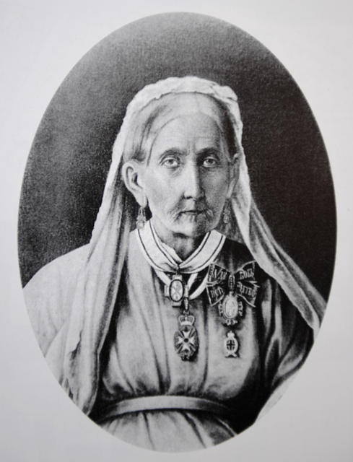

Мария Михайловна Киселева.

Фото из альбома
«Русские учреждения в Святой Земле и почившие деятели
Императорского Православного Палестинского Общества. 1882-1907».

Приложение № 2

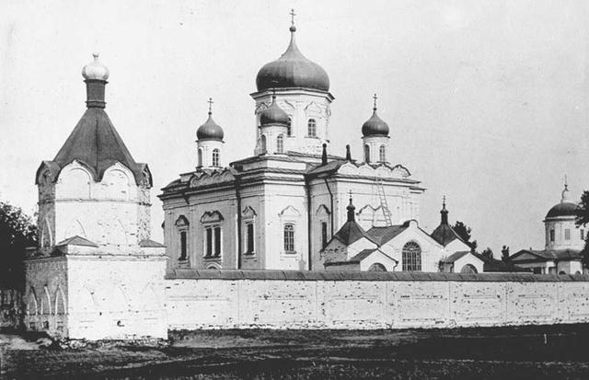
Троицкий храм при Спасо-Преображенском монастыре города Пензы

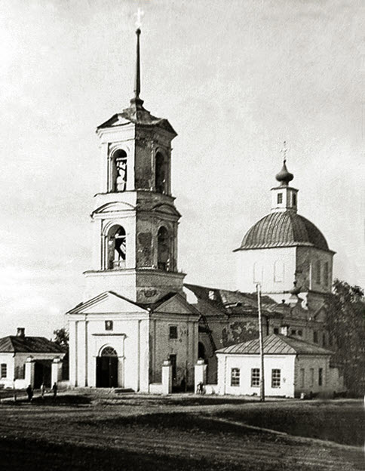
Храм Воскресения («Старый Спаситель») в Пензе. Нач. XX века

Приложение № 3

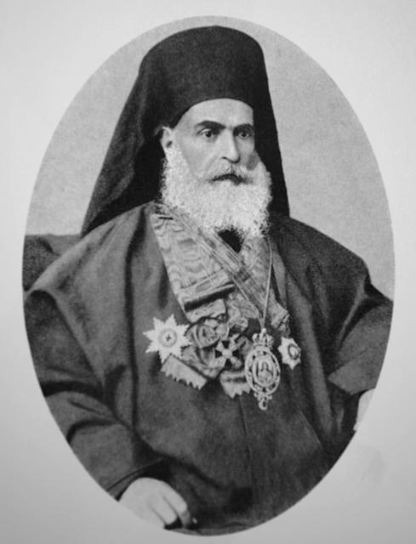

Митрополит Назаретский Нифонт,

Почетный член Императорского Православного Палестинского Общества.
Фото из альбома. „Русские учреждения в Святой Земле и почившие деятели
Императорского Православного Палестинского Общества. 1882-1907“.

Приложение № 4

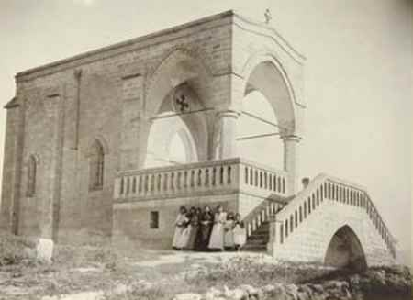

Храм в память о неудавшемся свержении Спасителя со скалы в Назарете.
Построен на средства русской благотворительницы М.М. Киселевой.
Фото А. Якубович, 1880 г.

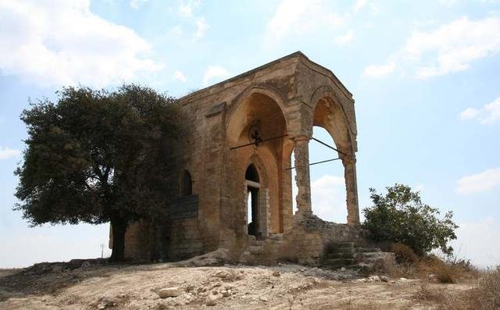

Храм на Горе Свержения в районе Назарета, построенный М. М. Киселевой.
Фото: Boris Dubman, 2008 г. www.panoramio.com
Приложение № 5

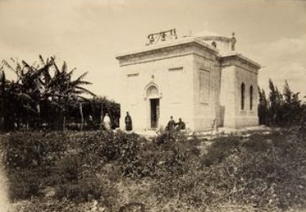
Церковь св. Елисея в Иерихоне (Ерихе)

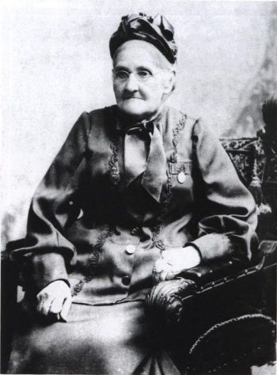

Александра Степановна Радищева,
племянница М.М. Киселевой и писателя А.Н. Радищева (сестра Марии Михайловны Варвара была замужем за братом писателя — Степаном).
Фото из экспозиции дома-усадьбы А.Н. Радищева
Приложение № 6

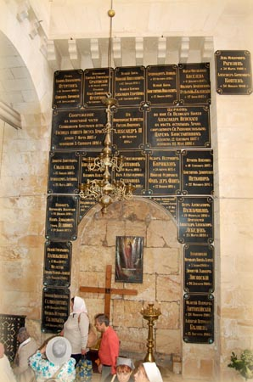

Мемориальные доски с именами жертвователей
на Александровском подворье ИППО в Иерусалиме

Приложение № 7
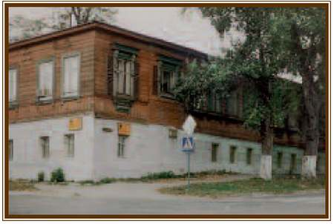

Улица Красная, 38. Дом, в котором жили супруги Киселёвы
Фото 2011 г.

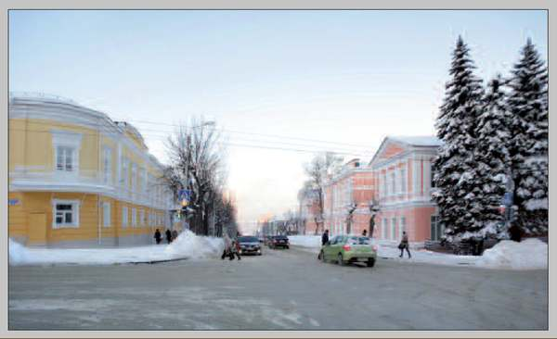

Пенза. Вид на улицу Володарского, бывшую Лекарскую.
Здесь в 1856 году М. М. Киселёва устроила в своём собственном доме приют для бедных

Приложение № 8
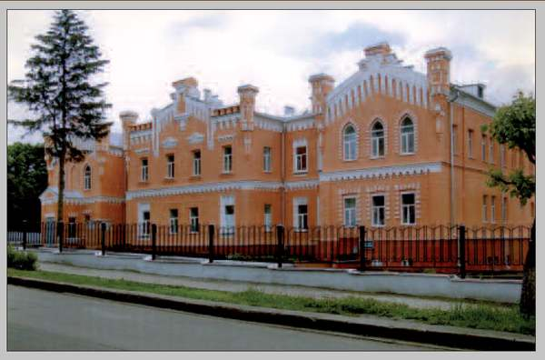

Богадельня Киселёвой на Дворянской улице (ныне ул. Красная, 27).
Современный вид

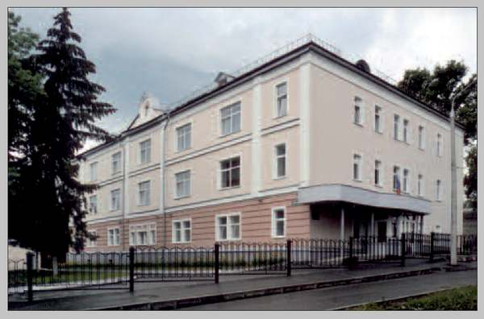
Богадельня Киселёвой на Верхней Пешей улице
(ныне ул. Куйбышева, 33). Современный вид.
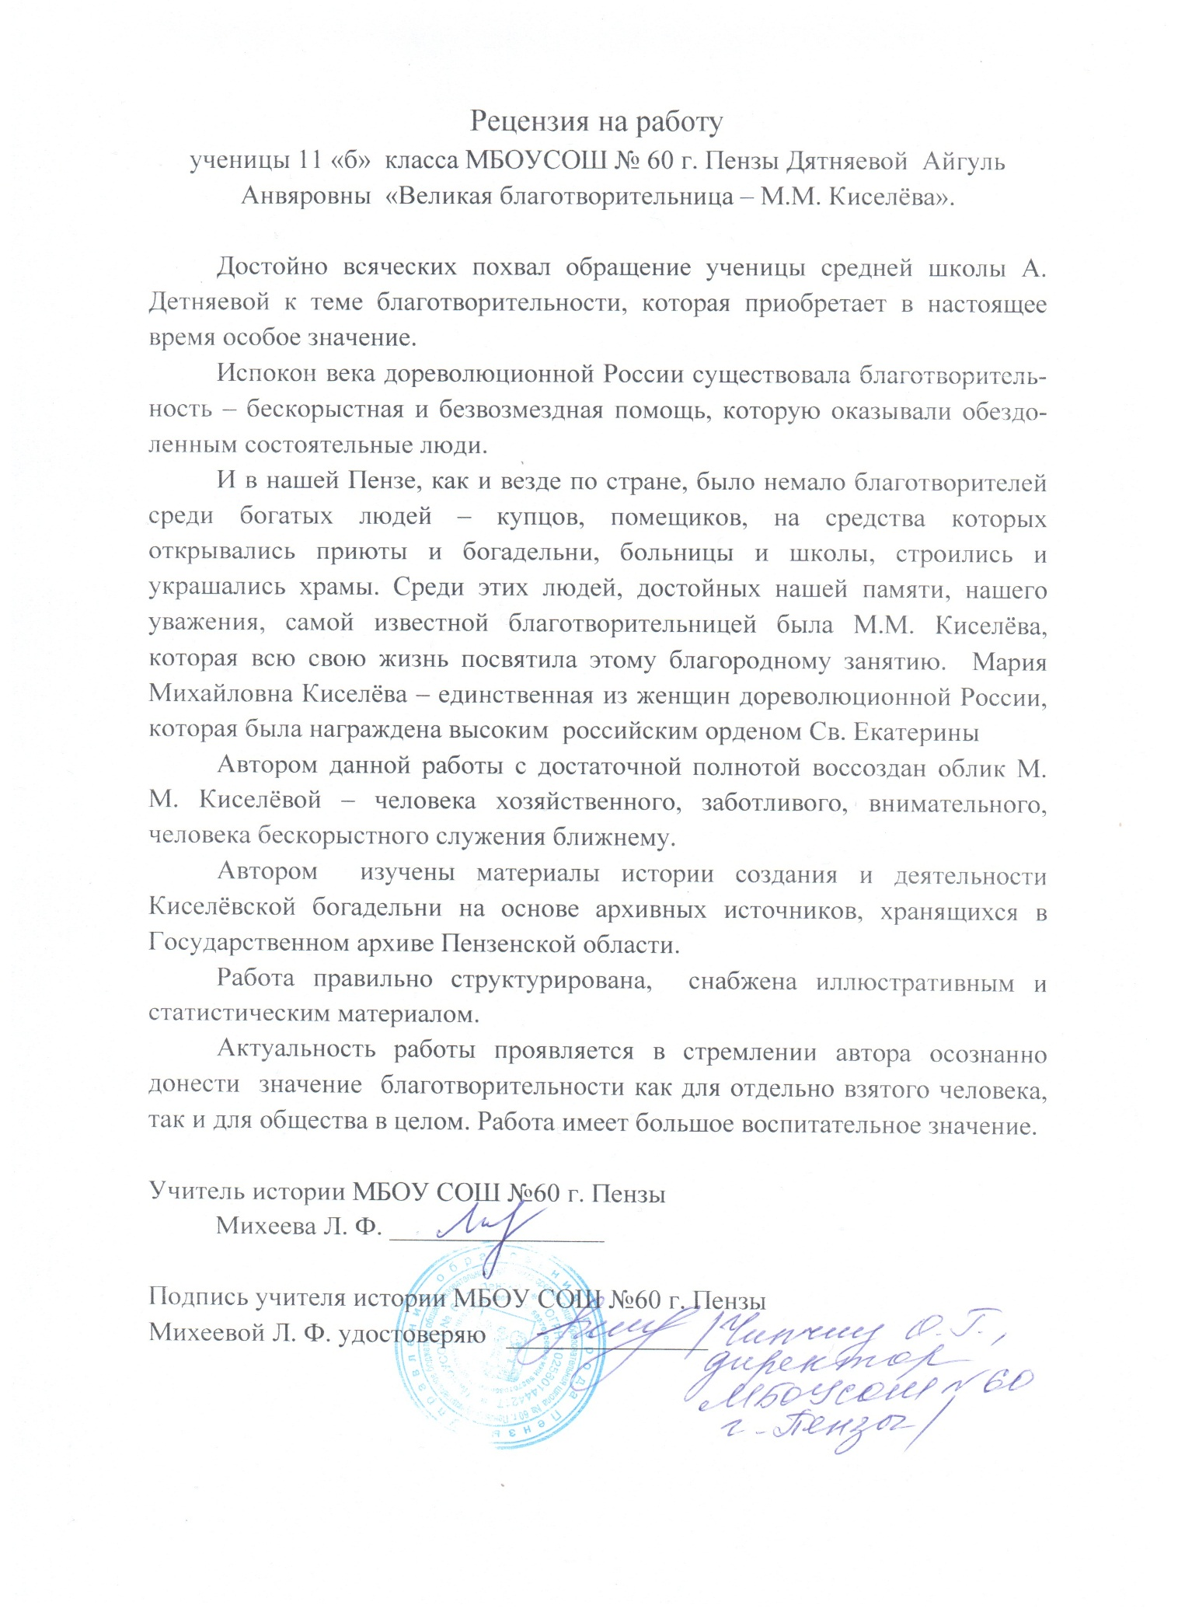

Государственный Архив Пензенской области (ГАПО). Ф.88. Оп.1. Д.27
Пензенские губернские ведомости (ПГВ). 1859, 14 октября, № 14. С. 152-154
ГАПО. Ф.88. Оп.1. Д.2. Л.19-20
ПГВ. 1859г, 14 октября, № 14. С. 152-154
ПГВ. 1859г, 14 октября, № 14. С. 152-154 6 ПГВ. 1859г, 14 октября, № 14. С. 152-154
7 ПГВ. 1859 г, 14 октября, № 14. С. 152- 154
ГАПО. Ф. 88. Оп. 1. Д. 2. Л. 19-20
А.Ф.Головина «Благотворительность и культура: Великая благодетельницы М.М.Киселева»./Материалы Всероссийской конференции «Отечественная культура и развитие краеведения». Пенза, 2001г, с.77-86
ГАПО. Ф. 88. Оп. 1. Д. 15. Л. 10-11
История Пензенской епархии. Дворжанский А.И. Под общей редакцией архиепископа Пензенского и Кузнецкого Серафима. Книга первая: Исторический очерк. Пенза.1999г
История Пензенской епархии. Дворжанский А.И. Под общей редакцией архиепископа Пензенского и Кузнецкого Серафима. Книга первая: Исторический очерк. Пенза.1999г
А.Ф.Головина «Благотворительность и культура: Великая благодетельницы М.М.Киселева»./Материалы Всероссийской конференции «Отечественная культура и развитие краеведения». Пенза, 2001г, с.77-86
ГАПО. Ф.88. Оп.1. Д. 31. Л.38
Игнатова Людмила Алексеевна, руководитель музея больницы «Семашко». Справка о здании Киселевской богадельни, подписанная Головиной А.Ф., бывшим старшим сотрудником ПГОКМ
ГАПО. Ф.88. Оп.1. Д. 9.
ГАПО. Ф.88. Оп.1. Д. 31. Л.38
ГАПО. Ф.88. Оп.1. Д. 15.. Л.2 19 ГАПО. Ф.88. Оп.1. Д. 31.. Л.38 20 ГАПО. Ф.88. Оп.1. Д. 24
21 ГАПО. Ф.88. Оп.1. Д. 37. 22 ГАПО. Ф.88. Оп.1. Д. 27 23 ГАПО. Ф.88. Оп.1. Д. 11., Д.15., Д.17.,Д. 31. 24ГАПО.Ф.88.Оп.1.Д.31.Л.38
25ГАПО. Ф.88.Оп.1.Д.4
ГАПО.Ф.88.Оп.1.Д.6.
ГАПО.Ф.88.Оп.1.Д.9.
ГАПО.Ф.88.Оп.1.Д.44. 29 ГАПО.Ф.88.Оп.1.Д.15.Л.10-11
ГАПО.Ф.88.Оп.1.Д.5 31 ГАПО. Ф.88. Оп. 1. Д. 3 32 ГАПО.Ф.88.Оп.1.Д.3
33 ГАПО.Ф.88.Оп.1.Д.5. 34 ГАПО. Ф.88.Оп.1.Д.27
ГАПО.Ф.88.Оп.1.Д.36
ГАПО.Ф.88.Оп.1.Д.27
ГАПО.Ф.88.Оп.1.Д.27
ГАПО.Ф.88.Оп.1.Д.15.Л.11-30
ГАПО.Ф.88.Оп.1.Д.38
ГАПО.Ф.88.Оп.1.Д.9
А.Ф. Головина «Великая благотворительница». Пенза, 2003 год, с.100.
Справка о здании бывшей Киселёвской богадельни, Игнатовой Людмилой Алексеевной, главной работницы музея «Семашко», подписанная бывшим старшим сотрудником ПГОКМ А.Ф. Головиной
Отечественная культура и развитие краеведения, под общей редакцией Шмидт С.О., «Благотворительность и культура: великая благодетельница М.М. Киселёва», Головина А.Ф., с. 77-86, Пенза 2001 год.

